Лекц № 10
Азийн дизайны туршлагууд
(Know how of Asian Fashion designers)
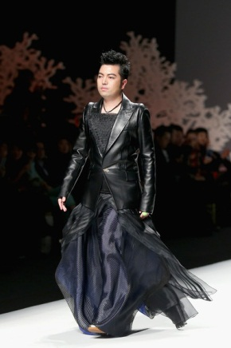
Qi Gang 1974 онд төрсөн. Хятадын шилдэг 10 хувцас дизайнерийн нэг бөгөөд Хятадын хувцас дизайны холбооны захирал, хувцас загварын чиг хандлага судлаач.
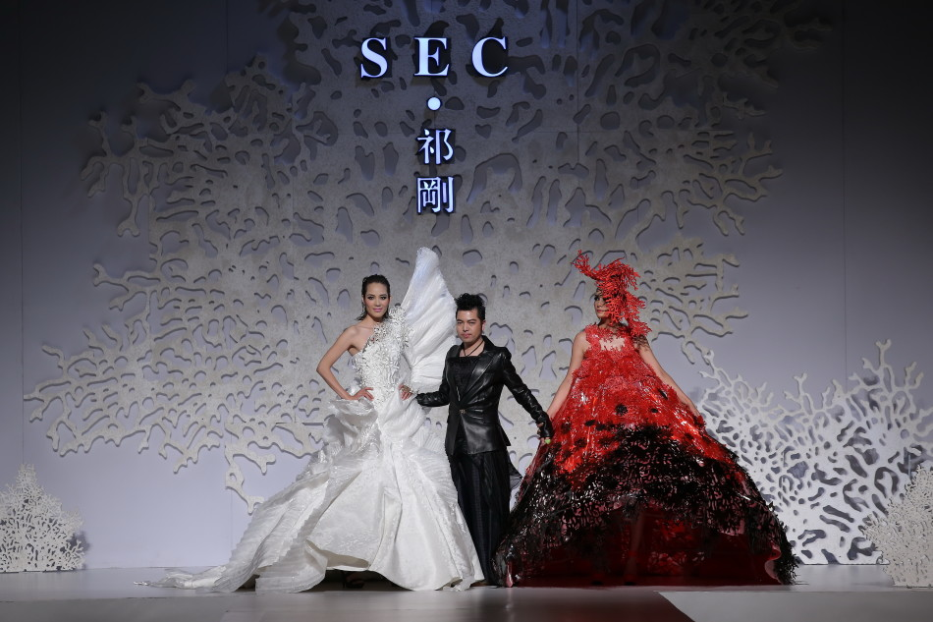
Бага наснаасаа эхлэн хувцас загварыг сонирхож эхэлсэн бөгөөд 24 настайгаасаа дэлхийн загварын ертөнцөд өөрийн байр суурийг эзэлсэн нь түүний авъяас билгийн илрэл болой. Тэрээр муляжийн аргаар материалыг хуниас, нугалаас гарган ашиглаж эмэгтэй хүний биеийн хэлбэрийн гоо сайхныг тодотгосон, ганган хээнцэр дүр төрхийг бүрдүүлэхдээ онц гарамгай гэдгээрээ алдаршсан нэгэн. Ихэнхдээ тансаг хэрэглээний (Luxury) загвар зохиодог ба бүтээлдээ Хятадын үндэсний урлагийн онцлогийг орчин үеийн хувцсанд амжилттай тусган хэрэгжүүлдэг дизайнер билээ.
Qi Gang – ны бүтээлд материалын сонголт, хувиргалт маш чухал үүрэг гүйцэтгэдэг. Торго дурдан, хөвөн, олс, хонины нарийн ноосон нэхмэл даавуу, тюль болон сүүлийн үеийн өндөр технологийн үр дүнд гаргаж авсан хиймэл материалыг бүтээлдээ түлхүү ашигладаг бөгөөд тэдгээр материалыг шүрших, цардах, хээлж будах, хатгамал болон шүр сувдаар чимэглэх зэргээр хувиргаж шинэ материал болгон загвартаа ашигладаг.
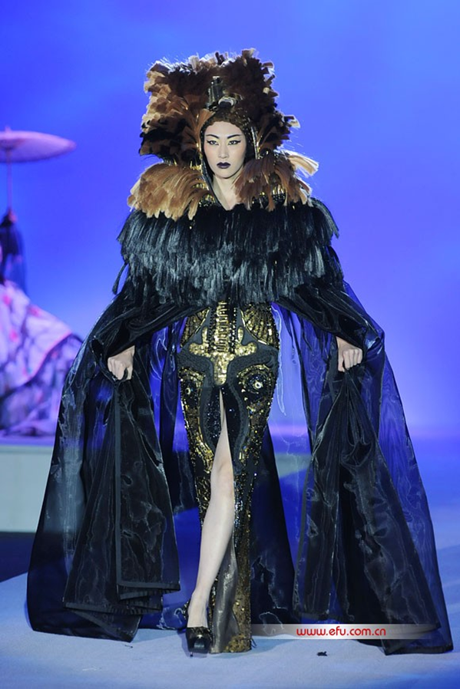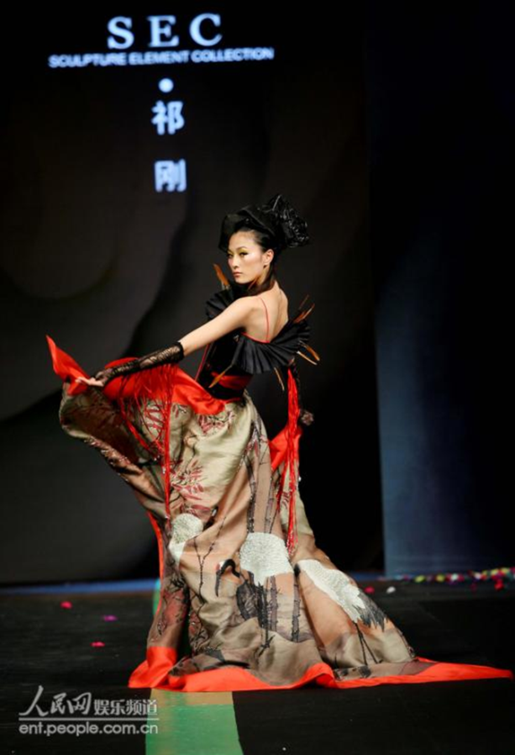

Qi Gang- ны загваруудад хэт хийсвэрлэсэн ч юм уу, эсвэл илүүдэл зүйл байхгүй, мөн дутуу зүйл ч байдаггүй, тийм нарийн нягт бодож боловсруулж бүтээлээ туурвидаг, бас тэрээр уламжлалыг хэт дагадаггүй ч хятад үндэстний болоод дорно дахины урлаг, гоо сайхны сэтгэлгээний онцлогийг загвартаа маш оновчтойгоор тохируулан ашигладаг. Үүнд түүний бүтээлийн гол үнэ цэнэ оршдог байна.
Qi Gang- ны гол баримтлал бол загвараа өөрийн гэсэн өнгө төрхтэй, бусдаас ялгарах онцлогтойгоор зохион бүтээхийг эрхэмлэдэг. Тэр “Миний загвар төдийгүй миний өөрийн хувцас ч хүний хараа татахаар байхыг эрхэмлэдэг. Би Luxury засал чимэглэлд дуртай, эмэгтэй хүний хувцасыг оройн үдэшлэгт өмсөхөөс ичихгүй, гэвч миний ийм хувцас өмсөх стиль нь олон янзын нарийн нягт хэсгээс бүрэлдсэн, миний дизайнд надад онцгой утга агуулсан тоотой гинж, кулон, бөгж, гэрэлтдэг секси хувцас, зөөлөн гоёхон торон ороолт, дээрээс доор бүр өөрийн нарийн нягт жижиг хэсэг бүхий ийм ажлыг хийхээс урлаг гэгч галзууруулахгүй байхын аргаггүй” гэжээ.
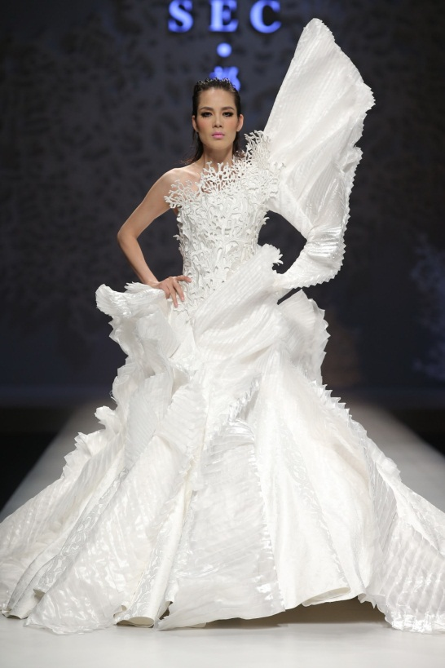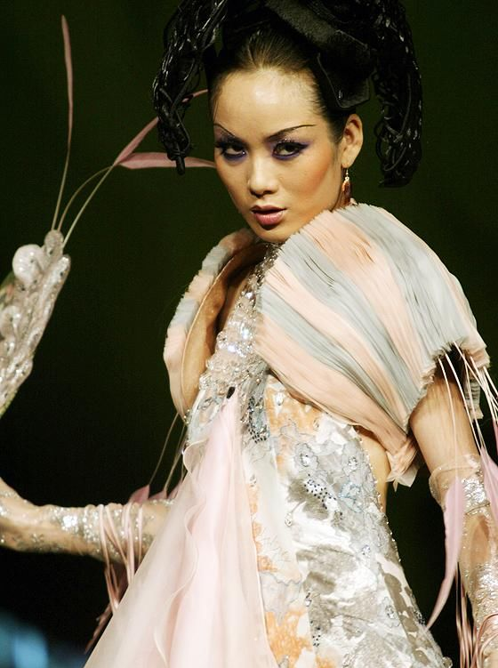
Luxury хувцас загвар гэдэг нь соёл, ёс суртахуун, ёс зүй, гоо сайхны хийгээд зохион бүтээгч чадварын нүүр царай юм. Энэ чиглэлийн загвар Европын эртний ба одоогийн ордны дээд зэрэглэлийн, нэр төртэй угсаатны хувцаснаас үүсэлтэй. Дизайн болон оёдол урлал нь өндөр түвшний нарийн нягт ур чадварыг шаарддаг. Дизайны хувьд дээд зиндааныхны албан ёсны хүлээн авалт, ёслолд зориулагдан зохион бүтээгддэг. Luxury загвар нь төгс чадварлаг дизайнерын урлагийн түвшин, зохион бүтээх чадварыг илэрхийлнэ. Үүний хамт уламжлалт гар урлалын нарийн нямбай болон онцгойг харуулж байна.
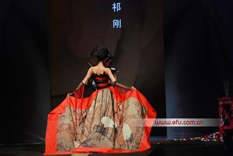
Дизайны явц дахь ойлголт: Эх бүтээл бол даавууны анхдагч амин хүчин. Даавуу бөс нь хувцас дизайнд нэгэн бодит бие болохын эх үүсвэр бодлог ба үүний хамгийн чухал нь дизайнерийн хэрхэн ашиглахад байна. Qi Gang- ны үзэж буйгаар одоогийн дизайнерийн бодол нь ганц даавуу бөсөд хязгаарлагдаж, хувь хүний гар хөдлөх чадвараар даавуу материалыг өөрчлөх авъяас, утга агуулгыг анхаарахгүй байна гэжээ. Дизайн гэдэг нь даруй өөрчлөлт бөгөөд тэр нь дизайнерт цаглашгүй их баяр баяслыг олгож байдаг. Бас дизайнерийн өвөрмөц санааны үр дүн бөгөөд энэ дэлхий дээр цорын ганц байдаг зүйл юм. Хувцас дизайнер даавуу материалыг өөрийн санаан зоргоор өөрчилж, хувиргах чадвартай байх хэрэгтэй. Ингэхлээр зүүдийн жигүүр нь огт хязгаарлагдахгүй. Ингэж гэмээнэ бүрэн төгс дизайн болж чадна гэж тэрээр үздэг.
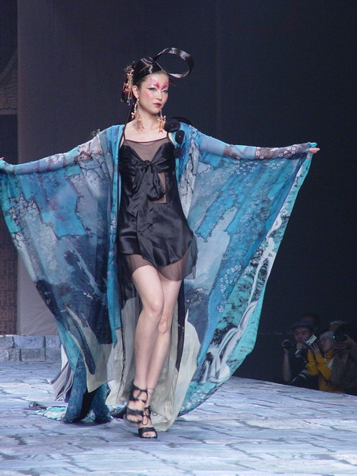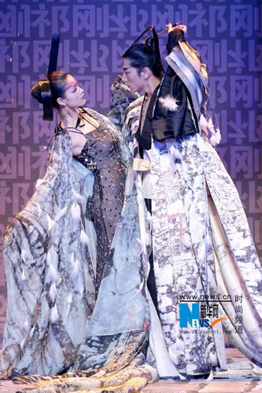
Дүгнэлт
Ер нь дизайнерүүдийн бүтээлийг судалснаар орчин үеийн урлагийн олон янзын хэв маяг, илэрхийлэлийн аргууд хувцасны дизайнд ч мөн нэгэн адил хэрэгжиж байгаа нь хувцасны олон шинэ хэв маяг үүсэх, түүнчлэн хувцасны үүрэг зориулалтын нэр төрөл ч нэмэгдэхэд хүргэж байна. Ингэснээр дизайнерүүдийг зөвхөн байгалийн гоо сайхан тогтоц, зүй тогтол, урлагийн талаар төдийгүй соёл, түүх уламжлалыг гүнзгий нарийн судлах, ардын уламжлалт урлалын арга ажиллагаа, шинэ техник технологийн ололт амжилтыг эзэмших хэрэгтэйг ойлгуулж байна гэсэн дүгнэн үзэж болно.

